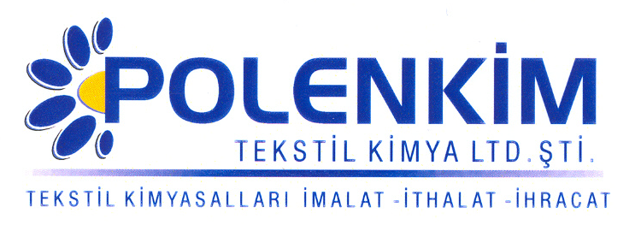

POLENTEX DN

Polentex DN özel geliştirilmiş plastifiyan karakteristiği ile bilinen tüm poliüretanlardan farklı bir tuşe sağlamaktadır.Maksimum efekt elde edebilmek için mutlaka sanfor veya kalender uygulaması yapılması gerekmektedir.
Parlak,kaygan ve tutumlu yapısı ile Polentex DN işlem bitiminde kalıcı efekti ile tüm dokuma kumaşlarda benzersiz bir üstünlük sağlar.
Özellikle denim kumaşlarda olağanüstü,farklı tuşe imkanları sağlar.

KARAKTERİSTİKLER

Yapısı : Poliüretan dispersiyonu
Görünüş : Beyaz akışkan pat
Sp.gr : ~ 1,25
İyonite : Noniyonik

KULLANIM ALANLARI ve ŞEKLİ
Polentex DN kaygan ve parlak yapısı ile gömlekten gabardine her tür dokuma kumaşta uygulanabilir.
Polentex DN gerek bıçak gerekse rakle ile uygulanabildiği gibi su ile inceltilerek püskürtme metodu ile aplike edilebilir.
Tavsiye edilen miktar istenen efekte ve kumaş tipine bağlı olarak değişebilmek ile beraber,aşağıdaki tablodaki veriler başlangıç için yeterli olacaktır.

Kaplama Baskı Püskürtme

Kullanım 500-600 gr/m 600-700 gr/m 250-400 gr/kg
pH 7,0 + 1,0 8,0 + 1,0 7,0 + 1,0
Fiske 130-170 C/30-75 130-170 C/30-75 130-170 C/30-75

Gerekli görüldüğü takdirde doğal veya sentetik bir kıvamlaştırıcı kullanılarak pat istenen akışkanlığa getirilebilir.Ancak bu durumda yıkama testlerinin önceden yapılması tavsiye edilir.

SAKLAMA KOŞULLARI
Sıcak ve soğuktan korunduğunda orijinal ambalajında en az 6 ay özelliklerini muhafaza eder.
Donmaya karşı ve 30 C üstü sıcaklıklardan korunmalıdır.Depolarda palet üzerine konması tavsiye edilir.

Teknik bültenlerimizde yer alan bilgi ve açıklamalar,tamamen ürünün kullanım koşulları ve metotların anlaşılması ile ilgili olup,uygulamada ortaya çıkabilecek olan farklılıklar için bağlayıcılık oluşturmaz.
________________________________________________________________________
Tel:( 0224 ) 211 33 36 ( pbx ) Fax: ( 0224 ) 211 37 95 BUTTİM ( Bursa Uluslar arası Tekstil ve Ticaret Merkezi ) B Blok 5. Kat No:1423
www.polenkim.com

